**Муниципальная учебно-исследовательская конференция**

**«Юность Поморья»**

**Направление** Анатомия и физиология

**Исследовательская работа**

**«Механизм вдоха и выдоха; биомеханическая модель дыхательной системы»**

Выполнена ученицей 8 класса

муниципального бюджетного

общеобразовательного учреждения

муниципального образования

«Верхнетоемский муниципальный округ»

«Выйская средняя школа»

Еловецкой Светланой Александровной

Научный руководитель -учитель

географии и биологии

муниципального бюджетного

общеобразовательное учреждение

муниципального образования

«Верхнетоемский муниципальный округ»

«Выйская средняя школа»

Малеева Л. В.

Д. Окуловская 2025г

**Оглавление:**

1. Введение 2

2. Строение дыхательной системы. 3

3. Дыхательный цикл 4

4. Пневмоторакс 4

5. Биомеханическая модель работы лёгких Дондерса 5

6. Практическая часть 6

7. Заключение 7

Приложение 1 8

Приложение 2 10

Приложение 3 11

Использованные источники 12

**1.Введение**

Как мы дышим? Каким образом осуществляется вдох и выдох? Ещё в прошлом учебном году я заинтересовалась этим вопросом, когда узнала, что лёгкие не имеют мышц. Как же так? При дыхании все мы совершаем дыхательные движения. Биологи утверждают, что в основе любого движения лежит сокращение мышц. Это значит, что лёгкие заставляет расправляться при вдохе и сдуваться при выдохе что-то иное?

**Гипотеза:** Предположим, что лёгкие совершают движения вместе с грудной клеткой, в которой располагаются. То есть, в дыхательных движениях принимают участие мышцы грудной полости, и лёгкие изменяют свой объём вместе с ней. Возникает вопрос, почему при проникающем ранении грудной полости, даже если лёгкое не задето, у человека затрудняется дыхание?

**Цель** моего проекта: Исследовать принцип работы лёгких, а именно, механизм вдоха и выдоха.

**Задачи**, которые помогут мне достичь поставленной цели:

1.Углубить знания о строении дыхательной системы и дыхательном цикле; 2. Провести измерения обхвата грудной клетки в состоянии вдоха и выдоха, частоты дыхания в зависимости от нагрузки и выявить их закономерности; 3. Познакомиться с биомеханической моделью Ф.К. Дондерса; 4. Собрать модель Дондерса из подручных средств; 5. С помощью модели изучить механизм развития пневмоторакса;

**Теоретическая часть**

**2.Строение дыхательной системы.**

*Дыхательная система человека* - совокупность органов, обеспечивающих газообмен организма с окружающей средой. Различают верхние и нижние дыхательные пути.

Система *верхних дыхательных путей* включает: - полость носа - носоглотку - гортань.

Система *нижних дыхательных путей* состоит из: - трахеи - бронхиального дерева - лёгких

Рабочей частью системы, обеспечивающей акт дыхания, является грудная клетка. Одновременно она выполняет и защитную функцию по отношению к внутренним органам грудной полости.

*Грудная клетка* включает костно-суставной аппарат (грудину, грудную часть позвоночного столба, 12 пар ребер, эластичные хрящи, с помощью которых ребра прикрепляются к грудине) и дыхательные мышцы (наружные и внутренние косые межреберные, межхрящевые мышцы, диафрагма, мышцы брюшного пресса).

*Плевральная полость* – это узкая щель между листами соединительной ткани (плеврой), покрывающей легкие снаружи и выстилающей грудную клетку изнутри.

*Функции плевральной полости*:

1. Смягчает трение при движениях легких за счет свободного скольжения её листков, покрытых серозной жидкостью. 2. Участвует в биомеханике дыхания – связывает легкие с грудной клеткой за счет «вакуумной» связки листов плевры (атмосферный воздух действует на плевральную полость только со стороны легких). 3. Выполняет опорную, защитную, ограничительную функции, как и все оболочки.

*Свойства плевральной полости:*

1. Герметичность (плевральная полость не сообщается с другими полостями и внешней средой). 2. Содержание небольшого количества серозной жидкости в виде смазки за счет секреции серозных клеток плевральных листков.( излишки жидкости всасывается обратно плеврой в лимфатическую систему). 3. Отсутствие воздуха. 4. Отрицательное давление (ниже атмосферного).

Отрицательное давление в плевральной полости способствует поддержанию бронхов и бронхиол в растянутом состоянии, что уменьшает их сопротивление воздушным потокам. Оно также обеспечивает куполообразное расположение диафрагмы, что создает возможность для её уплощения при сокращении во время вдоха.

**3.Дыхательный цикл**

Дыхательный цикл включает фазы вдоха и выдоха Вдох– это активный процесс, который начинается с сокращения дыхательных мышц и заканчивается поступлением воздуха в легкие. Различают: обычный и глубокий (форсированный) вдох. В обычном вдохе принимают участие главные дыхательные мышцы: диафрагма и наружные косые межреберные, межхрящевые мышцы. При их сокращении, грудная клетка увеличивается в объеме. Легкие следуют за грудной клеткой (благодаря «вакуумной» связке листков плевры) и растягиваются. Воздух в легких разрежается, давление становится немного ниже атмосферного, в результате чего атмосферный воздух поступает в легкие по градиенту давлений.

Выдох– это выход воздуха из легких. Различают пассивный и активный (глубокий) выдох. Пассивный выдох можно сделать после обычного и глубокого вдоха (вздох). При пассивном выдохе дыхательные мышцы не участвуют. В результате расслабления дыхательных инспираторных мышц объем грудной клетки уменьшается. В этом участвуют следующие пассивные силы:

1. Силы земного притяжения (опускает ребра). 2. Эластичность реберных хрящей и грудной клетки (опускают ребра). 3. Повышенное внутрибрюшное давление и упругость деформированных органов брюшной полости, а также и брюшной стенки (поднимают купол диафрагмы). 4. Эластическая тяга легких (сжимаясь, легкие, тянут за собой грудную клетку благодаря «вакуумной» связке листков плевры)

Легкие сжимаются, давление в них становится выше атмосферного, и воздух выходит из легких по градиенту давлений. В активном выдохе участвуют вспомогательные экспираторные мышцы: внутренние косые межреберные мышцы брюшного пресса мышцы спины. В результате деятельности этих мышц объем грудной клетки резко уменьшается, легкие сжимаются, давление в них становится выше атмосферного и резервный воздух выходит из легких по градиенту давлений.

**В норме разница обхвата грудной клетки в состоянии глубокого вдоха и в состоянии глубокого выдоха у взрослых равна 6–9 см.**Разницу между величиной обхвата груди при вдохе и выдохе называют экскурсией грудной клетки, в среднем она составляет 10 см (5–15 см). У спортсменов может достигать 10–12 см. **У детей** **экскурсия грудной клетки меньше 5 см** **указывает на слабое развитие грудной клетки**, **6–10 см** — на среднее, **10–15 см** — на высокое.

**4.Пневмоторакс**

При ранениях грудной клетки или повреждениях легких возможно попадание воздуха в плевральную полость. Это явление носит название пневмоторакс.

*Пневмоторакс* — это патологическое состояние, которое развивается при нарушении целостности лёгкого (закрытый пневмоторакс) или грудной клетки (открытый пневмоторакс), что вызывает скопление воздуха и крови в плевральной полости.

Причина – выравнивание давления в плевральной полости и окружающей среде. Следствие - сдавление лёгкого и затруднение дыхания.

По **степени тяжести** выделяют следующие разновидности пневмоторакса:- малый пневмоторакс — лёгкое спадает менее чем на 1/3 объёма лёгкого; - большой пневмоторакс — лёгкое спадает более чем на 1/3 от общего объёма; - напряжённый пневмоторакс  — лёгкое спадает более чем на 1/2 объёма, происходит смещение сердца в противоположную сторону.

Первая помощь при открытом пневмотораксе заключается в восстановлении герметичности грудной клетки (наложение воздухонепроницаемой повязки на грудную клетку в области ранения)

При лечении пневмоторакса проводят: **- удаление газа из плевральной полости** с помощью пункции; **- дренирование плевральной полости и расправление лёгкого; - ушивание раны;**

Таким образом, поступление воздуха во время вдоха в легкие и выход воздуха из легких при выдохе являются физическими процессами.

Доказать это можно при помощи биомеханической модели работы лёгких Дондерса.

**5.Биомеханическая модель работы лёгких Дондерса**.

*Историческая справка*: Франц Корнелиус Дондерс (1818-1889) голландский биолог, физиолог и врач-офтальмолог, основатель Нидерландского глазного госпиталя. В 1856 г. вышла его работа «Физиология человека».  Дондерс изучал также проблемы физиологии речи и дыхания (так называемое Дондеровское давление)

Модель Дондерса- устройство для демонстрации роли внутриплеврального давления в легких. С помощью этого нехитрого устройства учёный иллюстрировал работу лёгких млекопитающего, а конкретно - процесс вдоха и выдоха. Физическое явление, лежащее в основе этого опыта - изменение давления газообразной среды. Резиновая мембрана в устройстве Дондерса выполняет одновременно функцию межреберных мышц и диафрагмы, которые непосредственно участвуют в процессе дыхания в организме. При отпущенной резиновой мембране объем мешков внутри устройства уменьшится. Это произойдет, потому что увеличится давление воздуха внутри банки между стенками мешков и стенкой банки.

Наша модель Дондерса состоит из герметичной верхней части колбы, пленки, приклеенная за место дна, и шарика, находящегося в колбе. Давление внутри колбы и в шарике различается. Когда мы тянем пленку, давление в колбе понижается, и шарик расправляется и втягивает в себя воздух. Когда мы отпускаем пленку, давление становится прежним, шарик сдувается и выпускает воздух. Главное, что всё должно быть герметичным, иначе механизм работать не будет.

**6 . Практическая часть**

**Исследование 1**

**Измерение обхвата грудной клетки в состоянии вдоха и выдоха**

Приступая к практической части своего исследования, я решила определить, насколько изменяется объём грудной клетки при дыхании. Для этого провела замеры обхвата грудной клетки при вдохе и выдохе.

**В норме разница обхвата грудной клетки в состоянии глубокого вдоха и в состоянии глубокого выдоха у взрослых равна 6–9 см.**Разницу между величиной обхвата груди при вдохе и выдохе в среднем составляет 10 см (5–15 см). **У детей** **экскурсия грудной клетки меньше 5 см** **указывает на слабое развитие грудной клетки**, **6–10 см** — на среднее, **10–15 см** — на высокое.

**Вывод:** исходя из результатов,(таблица, 1 приложение2), при дыхательных движениях объём грудной клетки увеличивается. Значит, в дыхательных движениях, действительно, участвуют межрёберные мышцы.

**Исследование 2**

**Измерение частоты дыхания и её изменения при нагрузке**

[Здоровый](https://ru.wikipedia.org/wiki/%D0%97%D0%B4%D0%BE%D1%80%D0%BE%D0%B2%D1%8C%D0%B5) взрослый [человек](https://ru.wikipedia.org/wiki/%D0%A7%D0%B5%D0%BB%D0%BE%D0%B2%D0%B5%D0%BA) в состоянии физиологического покоя совершает в минуту в среднем от 16 до 20 дыхательных движений. Как изменится частота дыхания при нагрузке?

Для выполнения этой задачи я использовала цифровую лабораторию RELEON.

С помощью датчика частоты дыхания несколько раз измерила частоту дыхательных движений у испытуемого за 1 минуту:1 - в положении сидя ; 2- в положении стоя; 3 -после 10 приседаний; (таблица 2, приложение 2)

**Вывод:** Исходя из результатов, можно сделать вывод, что частота дыхания зависит от физической нагрузки, а именно от количества энергии, которая затрачивается на процессы жизнедеятельности. Чем нагрузка интенсивнее, тем больше энергии затрачивает организм, а значит, в большем количестве кислорода нуждается. Поэтому частота дыхания возрастает.

**Исследование 3**

**Изготовление модели Дондерса и моделирование явления пневмоторакса**

Для изготовления модели Дондерса мне потребовалось: пластиковая бутылка, пластиковая трубка, воздушный шарик, полиэтилен, пластилин, скотч.

Я срезала верхнюю часть бутылки. Затем поместила внутрь воздушный шарик и закрепила его на горлышке бутылки. Сделала в крышке отверстие, вставила туда трубку, закрыла бутылку крышкой и тщательно замазала все щели пластилином. Дно срезанной бутылки герметично заклеила полиэтиленом с помощью скотча. Модель готова. Для демонстрации дыхательных движений сначала следует откачать воздух из шарика.

Для имитации вдоха, нужно оттянуть полиэтиленовую мембрану вниз – шарик наполняется воздухом. Если отпустить мембрану- шарик сдувается.

Для моделирования явления пневмоторакса сделала прокол корпуса бутылки. При оттягивании мембраны шарик не изменяет объёма – воздух в него не поступает. Причина –нарушение герметичности «грудной клетки» и выравнивание давления внутри корпуса и снаружи. «Вдох» затруднён или полностью невозможен.

**Вывод:** Опыт полностью подтверждает мою гипотезу о том, что в дыхательных движениях участвуют мышцы грудной полости (в нашем случае диафрагма, роль которой выполняет полиэтилен.) Воздух поступает и покидает и лёгкие по законам физики - из-за разности давления внутри грудной полости и окружающей среды.

**7. Заключение**

В ходе своей работы я углубила свои знания о механизме процесса дыхания. Убедилась в правильности предположения об участии в дыхательных движениях лёгких мышц грудной клетки и диафрагмы. Провела исследования, показывающие зависимость частоты дыхания от физической нагрузки. Убедилась в справедливости физических законов в биологии. Своими руками сделала модель работы лёгких и поняла причину пневмоторакса. Задачи выполнены. Цель достигнута.

Приложение 1

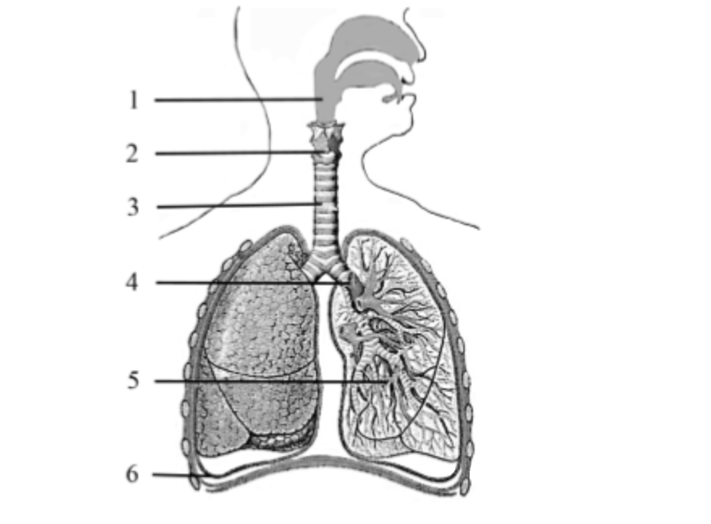

Рисунок 1 Строение дыхательной системы.

1-носоглотка; 2- щитовидный хрящ; 3- трахея; 4-бронхи; 5- альвеолы; 6- плевральная полость;

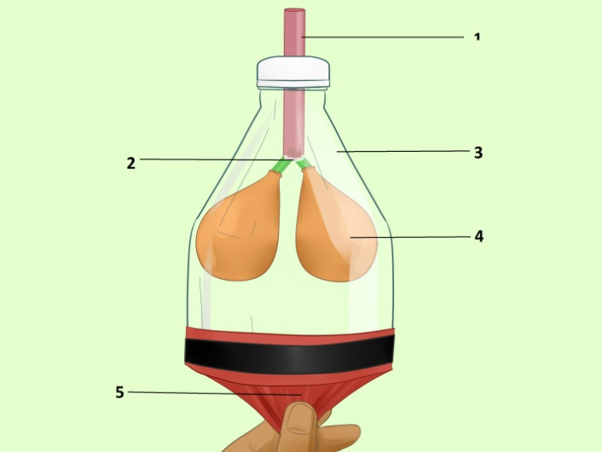

Рисунок 2 Модель Дондерса

1. трубка; 2- раструб; 3- колба; 4- шарик; 5- резиновая мембрана.

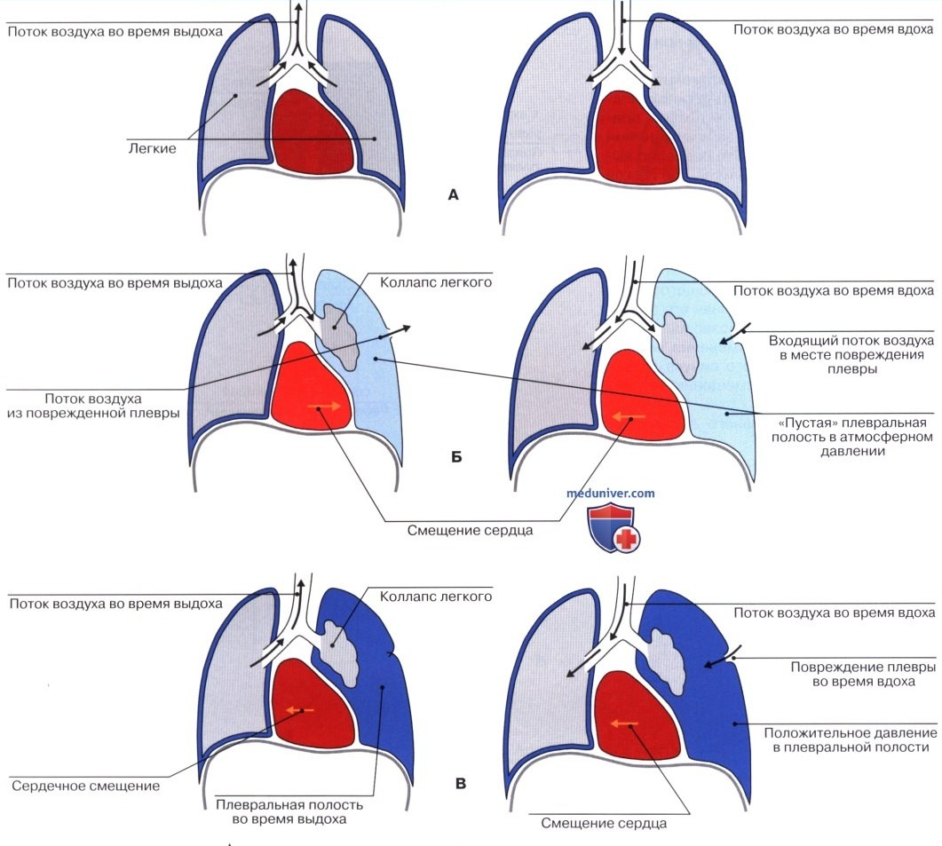

Рисунок 3 Дыхательный цикл и его нарушение при пневмотораксе

А) нормальный вдох и выдох; Б) пневмоторакс; В) напряженный пневмоторакс;

Приложение 2

Таблица 1 Измерение амплитуды дыхательных движений

|  |  |  |  |
| --- | --- | --- | --- |
| **Возрастная группа** | **Количество замеров** | **Амплитуда дыхательных движений**  **(в см)** | |
| **девочки** | **мальчики** |
| 7-11лет | Испытуемый 1  Испытуемый 2  Испытуемый 3  Испытуемый 4  Испытуемый 5 | 4 | 4  4  5  6 |
| 12-18 лет | Испытуемый 6  Испытуемый 7  Испытуемый 8  Испытуемый 9  Испытуемый10 | 4  6 | 9  11  13 |
| 18 лет и старше | Испытуемый 11  Испытуемый 12  Испытуемый 13  Испытуемый 14  Испытуемый 15 | 5  5  4 | 9  10 |

Таблица 2 Зависимость частоты дыхания от нагрузки

|  |  |  |  |  |
| --- | --- | --- | --- | --- |
| **Физическое состояние** | **Частота дыхания (раз /мин)** | | | |
| **1** | **2** | **3** | **Среднее**  **значение** |
| В положении сидя | 16 | 15 | 16 | 15,6 |
| В положении стоя | 18 | 18 | 19 | 18.3 |
| После 10 приседаний | 45 | 47 | 48 | 46,6 |

Приложение 3

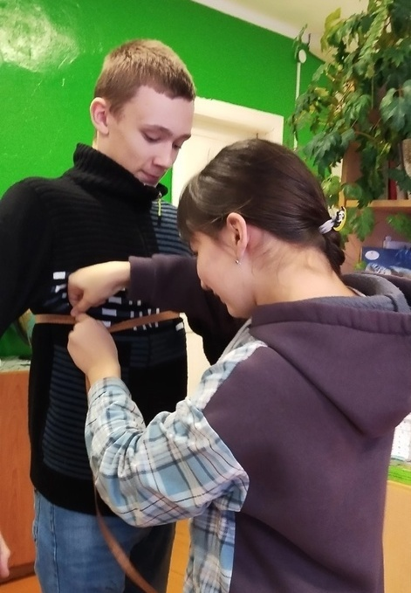 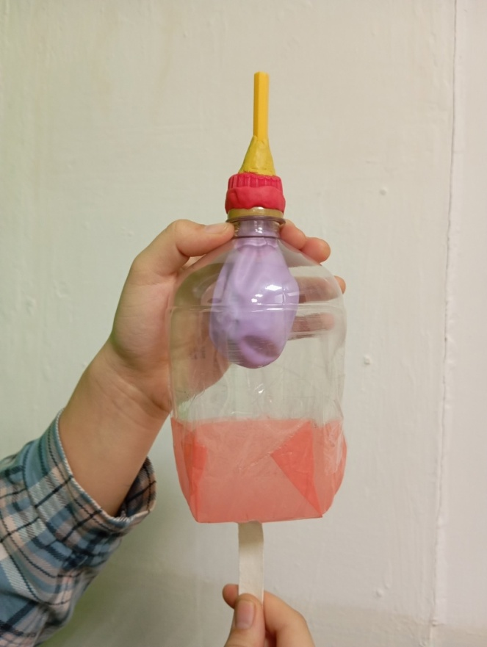

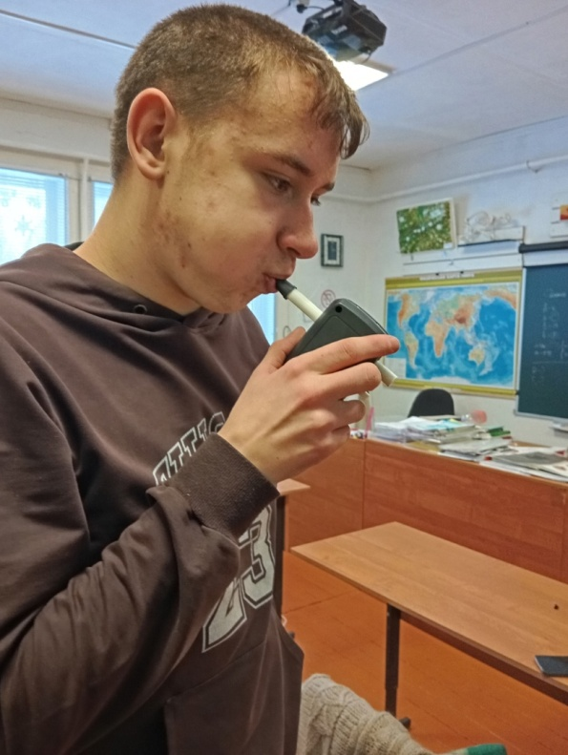 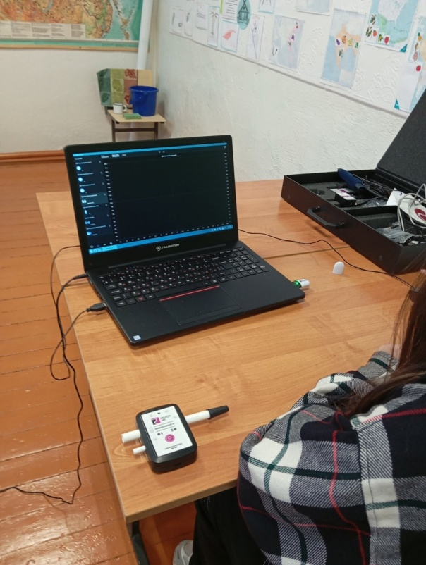

**Использованные источники**

1.К.П.Голышева и С.И.Гальперин « Физиология человека и животного»; государственное издательство « Высшая школа», 1961;

2.Д.В. Колесов, Р. Д. Маш, И. Н. Беляев «Биология: Человек. 8 кл. : учебник» ; ООО « Дрофа», 2014;

3. А.Г. Зарифьян, Т.Н. Наумова,А.К. Нартаева, И.Е. Кононец «Физиология дыхания» , Кыргызско-славянский университет, Бишкек, 2013г;

4. Б. Сергеев « Занимательная физиология», издательство ЦК ВЛКСМ « Молодая гвардия»,1969;

4. Р. Флинт « Биология в цифрах», « Мир», 1992;

5. <https://www.livelib.ru/author/1937278-frants-kornelius-donders>

6. <https://cmrt.ru/stati/kak-lechit/pnevmotoraks/>